Российская Федерация

Иркутская область

Муниципальное бюджетное дошкольное образовательное учреждение

"Детский сад общеразвивающего вида N 76"муниципального образования города Братска

тел.факс 8-3953-46-69-82

Отчет МБДОУ «ДСОВ № 76» по реализации плана работы по образованию
в интересах устойчивого развития

- Общие сведения
- Тема, над которой работает учреждение:
- Сквозной проект «Зеленые аксиомы дома и в детском саду»
- Разработка педагогического концепта экомира в интересах ОУР.
- Управление «Зеленой» школой
- Проекты Всероссийского общества охраны природы – для устойчивого развития страны.
- Экологический дизайн в интересах устойчивого развития.

- Какую работу ведете: инновационную, просветительскую, экспериментальную.
_{(нужное подчеркнуть)}
- Укажите вид планирования: проект, план, Дорожная карта, программа, концепция и др (приложите отдельным приложением скан документа)
_{(нужное подчеркнуть)}
- Классы (группы ДОУ), в которых реализуется выбранная тема ОУР. Количество участников (дети). Подготовительная группа, все возрастные группы для отдельных экологических акций и проектов.
- Количество участников (педагогические работники, родители). Заведующий, 2 старших воспитателя, педагог дополнительного образования, 2 музыкальных руководителя, инструктор по физкультуре, 2 воспитателя, педагог-психолог – 10 человек постоянно, периодически – воспитатели возрастных групп.
№ | Ф.И.О. | Должность
1 | Белозерцева Ирина Юрьевна | Заведующий
2 | Бянкина Изабелла Брониславна | Старший воспитатель высшей квалификационной категории
3 | Казакова Марина Николаевна | Старший воспитатели первой квалификационной категории
4 | Свердлова Елена Борисовна | Педагог дополнительного образования высшей квалификационной категории
5 | Грицик Ольга Анатольевна | Воспитатель первой квалификационной категории, группа «Простоквашино»
6 | Шаталина Елена Александровна | Инструктор по физической культуре высшей квалификационной категории
7 | Русакова Елена Владимировна | Педагог-психолог
8 | Толмачева Татьяна Михайловна | Музыкальный руководитель высшей квалификационной категории
9 | Горюнова Елена Павловна | Музыкальный руководитель высшей квалификационной категории
10 | Сазончик Ирина Владимировна | Воспитатель высшей квалификационной категории, группа «Простоквашино»

6. Количество участников партнерства, прошедших курсы повышения квалификации (по накопительной с 2016 года) на сайте http://moodle.imc.tomsk.ru/
- Преемственность достижения личностных и метапредметных требований ФГОС общего образования в области экологии, безопасности и здоровья (программа УНИТВИН ЮНЕСКО) 72 часа, 25.06.2016-01.07.2016– 6 человек (Белозерцева, Свердлова, Сабина, Легонькова, Мучичка, Мирошкина)
- «ФГОС: общекультурная направленность экологизации образования», 72 часа, июль 2017 год – 5 человек (Свердлова, Сабина, Старостина, Красильникова, Томко)
- "Обновление содержания общего экологического образования в предметных областях и внеурочной деятельности в соответствии с изменениями ФГОС и образовательными задачами устойчивого развития России" (Государственное бюджетное профессиональное образовательное учреждение Иркутский области "Ангарский педагогический колледж"") 72 часа, 25.06.2018-02.07.2018г.- 5 человек (Рогожина, Казакова, Юрченко, Ивкина, Бояркина)
- «Зеленые аксиомы» в экологическом образовании дошкольников». МАУ информационно-методический центр г.Томска. 72 часа, март 2019г. -5 человек (Свердлова, Сазончик, Горюнова, Толмачёва, Шаталина)
- Описание мероприятий по направлениям деятельности:
2.1 Освоение понятийного аппарата образования для устойчивого развития.
- «Наш фестиваль: итоги и перспективы», вебинар Дзятковской Е.Н. 14.12.19 г. Межрегиональное сетевое партнерство: Учимся жить устойчиво в глобальном мире. Экология. Здоровье. Безопасность.
- «Международный проект по образованию для устойчивого развития: участвуем вместе»». 2 часа.18.12.19.Издательство «Линка-Пресс», журнал «Обруч. Образование: ребенок и ученик», Международная школа завтрашнего дня (МШЗД)
- «Развитие образования для устойчивого развития (ОУР) в России и за рубежом: новые акценты» часть 1, вебинар Дзятковской Е.Н 18.01.20 г., Межрегиональное сетевое партнерство: Учимся жить устойчиво в глобальном мире. Экология. Здоровье. Безопасность» (программа УНИТВИН/ЮНЕСКО)
- «Развитие образования для устойчивого развития (ОУР) в России и за рубежом: новые акценты» часть 2, вебинар Дзятковской Е.Н 25.01.20 г.
Межрегиональное сетевое партнерство: Учимся жить устойчиво в глобальном мире. Экология. Здоровье. Безопасность» (программа УНИТВИН/ЮНЕСКО)
- «Развитие образования для устойчивого развития (ОУР) в России и за рубежом: новые акценты», часть 3, вебинар Дзятковской Е.Н 01.02.2020 г., Межрегиональное сетевое партнерство: учимся жить устойчиво в глобальном мире. Экология. Здоровье. Безопасность» (программа УНИТВИН/ЮНЕСКО).
- «Россия в 21 веке. Глобальные вызовы. Риски. Решения», вебинар Дзятковской Е.Н 08.02.2020 г., Межрегиональное сетевое партнерство: учимся жить устойчиво в глобальном мире. Экология. Здоровье. Безопасность» (программа УНИТВИН/ЮНЕСКО)
- «Россия в 21 веке. Глобальные вызовы. Риски. Решения» (часть 2), вебинар Дзятковской Е.Н 15.02.2020 г., Межрегиональное сетевое партнерство: учимся жить устойчиво в глобальном мире. Экология. Здоровье. Безопасность» (программа УНИТВИН/ЮНЕСКО)
- «Направления развития экологического образования в интересах УР», вебинар Дзятковской Е.Н . 21.03.20 г., Межрегиональное сетевое партнерство: учимся жить устойчиво в глобальном мире. Экология. Здоровье. Безопасность» (программа УНИТВИН/ЮНЕСКО).
- «Как изучать цели устойчивого развития», 25.04.20 г., Межрегиональное сетевое партнерство: учимся жить устойчиво в глобальном мире. Экология. Здоровье. Безопасность» (программа УНИТВИН/ЮНЕСКО).
-Вебинар “Готов ли ваш детский сад к устойчивому развитию? (Продолжаем разговор о новой шкале оценки)”. Издательство «Линка-Пресс», журнал «Обруч. Образование: ребенок и ученик», Международная школа завтрашнего дня (МШЗД) 13 апреля 2020

Самоподготовка – работа педагогов по темам самообразования:
- Сквозной проект «Зеленые аксиомы дома и в детском саду»
- Разработка педагогического концепта экомира в интересах ОУР.
- Управление «Зеленой» школой
- Экологический дизайн в интересах устойчивого развития.
-Проекты Всероссийского общества охраны природы – для устойчивого развития страны.
Разработка бесплатного электронного дистанционного курса «Экологическое образование для устойчивого развития» на портале АНО ДПО «Мой Университет»

2.2. Распространение идей и ценностей образования для устойчивого развития среди педагогической общественности, детей и их родителей.
1. Участие в областном слете учителей экологов. Тема доклада: Экологическое волонтерство в детском саду». Сетевой институт дополнительного профессионального образования. г.Иркутск.
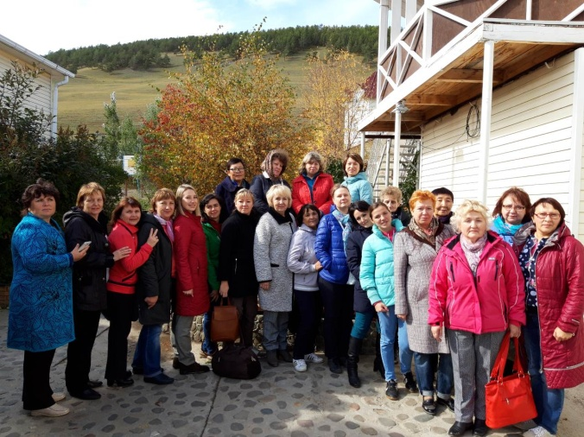

2. XVIII Межрегиональный этап Международной Ярмарки социально-педагогических инноваций. Проект «Экологическая тропа «Там на неведомых дорожках». Диплом лауреата.
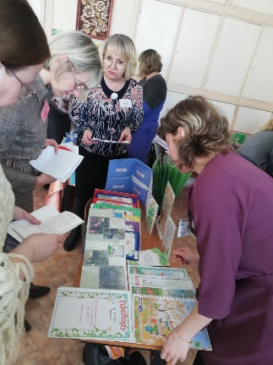
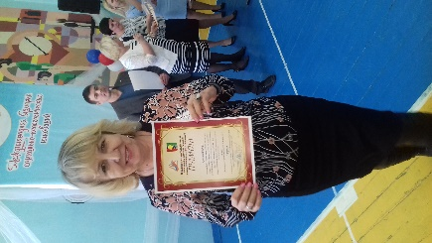

3. Праздник посвящение в волонтёры «Будь готов!» для подготовительных групп. Волонтёрский отряд «Ласточка», принял в свои ряды ребят из подготовительных групп. Они прошли достойно все испытания, которые им приготовила баба Яга. Будущие волонтёры помогли собрать мусор в лесу и рассортировать его. Затем накормили птиц и высадили деревья и цветы. Тем самым доказали бабе Яге, что готовы стать волонтёрами. Баба Яга посвятила всех ребят в волонтёры. В течение всего года ребята-волонтёры из отряда «Ласточка» участвовали в проектах и экологических акциях, конкурсах.
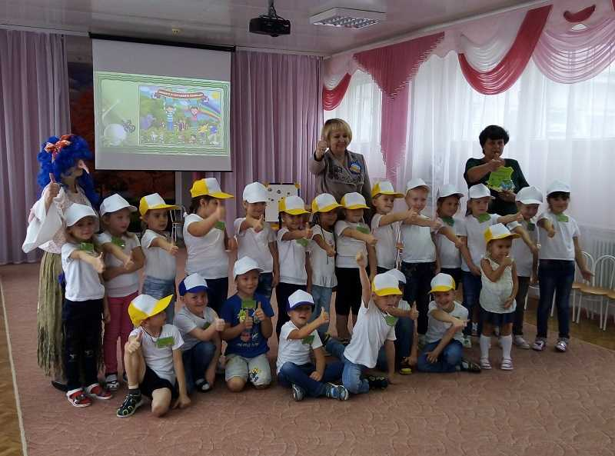

4. Участие в I Всероссийском фестивале научно- практических разработок по образованию для устойчивого развития на онлайн платформе http://partner-unitwin.net/
5.Провели городские традиционные экологические акции: «Накормите птиц», «Елочка»
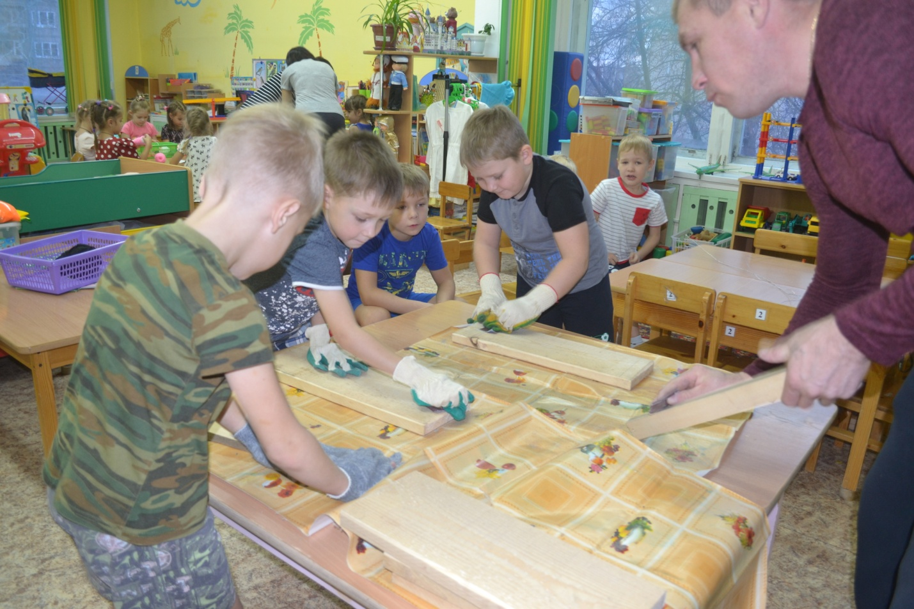

-Акция «Сдал батарейку – спас ежика». С февраля месяца по 15 марта в нашем ДОУ проходила ежегодная акция «Батарейки, сдавайтесь!» в рамках волонтёрского движения «Ласточка». В этом году родители и ребята были уже знакомы с такой акцией, т.к. многие участвовали в прошлом году. Поэтому участников было много. И родители, и ребята активно собирали батарейки, складывая их в контейнеры, расположенные при входе в ДОУ, мы собрали 20 кг 400 гр. батареек – это в два раза больше, чем в прошлом году. По традиции, собранные батарейки мы сдали в благотворительный магазин «Кладовка», который отправит груз в город Челябинск, на утилизацию.

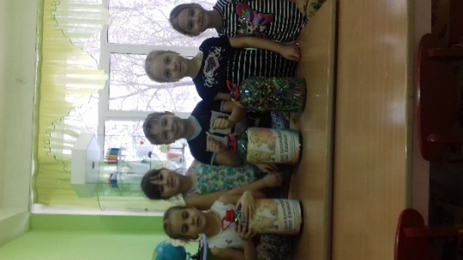

- Участие в Благотворительной Ярмарке «Помоги ребенку – и ты спасешь мир»
6.Участие в ХVII (XXXIII) Всероссийской научно-методической конференции “Совершенствование качества образования». Тема докладов: «Спешите спасти планету!
Или кому и зачем нужно экологическое образование?», "Формы работы с дошкольниками по экологическому образованию в интересах устойчивого развития" ФГБОУ ВО «Братский государственный университет»
7. Провели дистанционно городскую экологическую Олимпиаду для дошкольников «Природа вокруг нас»
https://onlinetestpad.com/hooft3ukz3bsu
8. Участие в экологической методико-информационной эстафете «Мы, эко волонтеры, мы эко педагоги».
https://youtu.be/bv68S0GW0is
9. участие в Региональном этапе XVIII Всероссийского детского экологического форума «Зеленая планета 2020». Дети и педагоги приняли участие в различных номинациях:
- Номинация «Природа. Культура. Экология», видео «О той весне»-инсценировка песни о памяти военных лет;
- Номинация «Природа. Культура. Экология», видео «Военное попурри» - исполнение военных песен;
- Номинация «Современность и традиция», фотоальбом «Наша армия сильна!» - коллекция костюмов по родам войск;
- Номинация "Зелёная планета глазами детей. Память и слава" рисунки;
- Номинация «Многообразие вековых традиций», фотографии арт-объектов;
- Номинация «Природа -бесценный дар, один на всех», Социальный проект тема проекта: «Экологическое образование для устойчивого развития дошкольников XXI века»
10. Участие детей во Всероссийском дистанционном конкурсе «Новогодние традиции». Чириков Матвей с презентацией «Новогодние традиции: история празднования Нового года моего народа»; Зелева Полина с презентацией "Новогодние традиции"; Большешапов Сергей в номинации "Лучшее эссе" Муниципальное автономное учреждение информационно-методический центр г.Томска при поддержке сетевой кафедры ЮНЕСКО «Экологическое образование для устойчивого развития в глобальном мире» при ФГБНУ «Институт стратегии развития образования Российской академии образования», «Межрегиональное сетевое партнерство: Учимся жить устойчиво в глобальном мире. Экология. Здоровье. Безопасность» (программа УНИТВИН/ЮНЕСКО).

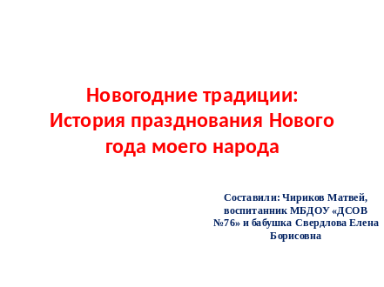
2.3 Оказание консультационной помощи учителям и воспитателям, участвующим в проектах сетевого партнерства.
Работают творческие группы под руководством педагогов-инноваторов
- Совет по инновациям ДОУ под руководством педагога дополнительного образования Свердловой Е.Б. обсуждаются планы, мероприятия, акции, результаты.
- Выпустили четвертый и пятый номер журнала детского сада для детей и родителей «Экоша», в котором предлагается познакомиться с экологическими новостями по образованию для устойчивого развития.
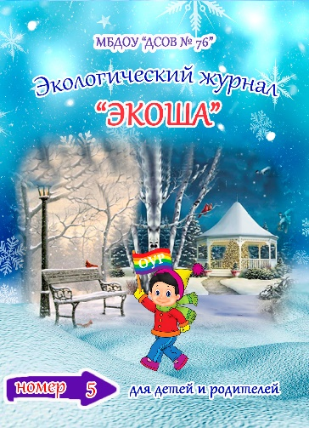
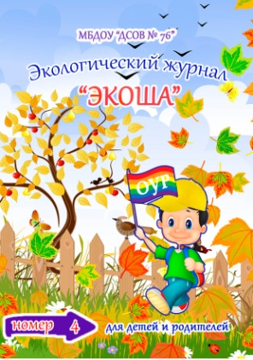

Пополняем библиотеку детского сада литературой по устойчивому развитию.

1. Собрали плакаты, листовки, памятки, газеты

2.4 Разработка и апробация программ внеурочной деятельности по ЭОУР, УМК «Экология учебной деятельности» (Дзятковская Е.Н.), др. региональных материалов (указать конкретно)
1. Апробация программы внеурочной деятельности УМК «Экология учебной деятельности».
Подготовительная группа работает в рабочих тетрадях «Учусь учиться. Экология учебной деятельности». Разделы рабочей тетради распределены между педагогами ДОУ и воспитателями экспериментальной группы. Дети подготовительной группы работают в тетрадях «Учусь учиться-0» с воспитателем, педагогом дополнительного образования, педагогом-психологом. Ведется мониторинг результатов. Входная диагностика: 1. Выполнение устной инструкции (графический диктант). 2. Ценностный выбор в типичных экологических ситуациях. Диагностика прошла в двух подготовительных к школе группах. Одна группа на эксперименте, другая на сравнительном контроле.
2. Продолжается реализация авторской дополнительной общеразвивающей программы для детей по эколого-краеведческому образованию Е.Б.Свердловой «Дошколята-эколята». Одной из важнейших задач которой является формирование эколого-краеведческой культуры, в основе которой лежат знания о сложных процессах взаимодействия человека и окружающей среды, а также разумного и бережного отношения к природе, осознания жизни как наивысшей ценности.
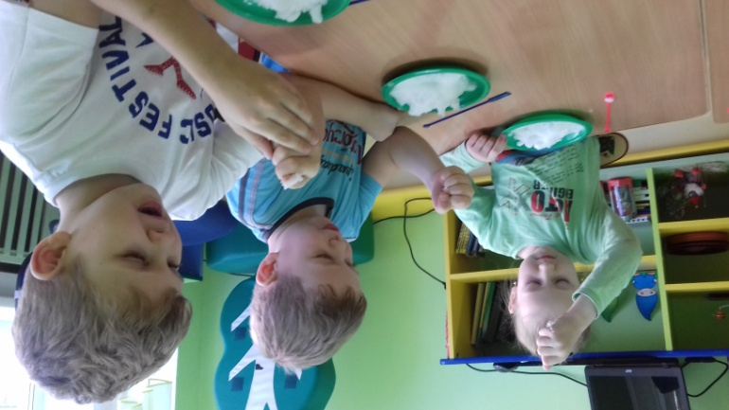
2.5 Мероприятия для достижения Целей Устойчивого развития – всемирного списка мероприятий, которые необходимо провести для ликвидации нищеты, уменьшения неравенства и интенсивного изменения климата (ЦУР-17 https://www.un.org/sustainabledevelopment/ru/sustainable-development-goals/ )
1)Для достижения 3-ей цели " Хорошее здоровье и благополучие" было проведено Городское спортивное соревнование «Дошкольная Спортландия». Соревнования проводятся с целью:
- пропаганды активного, здорового образа жизни среди детей;
- укрепления физического и психического здоровья воспитанников;
- проявления у детей физической закалки, выдержки, силы духа;
- воспитания интереса к физической культуре и спорту;
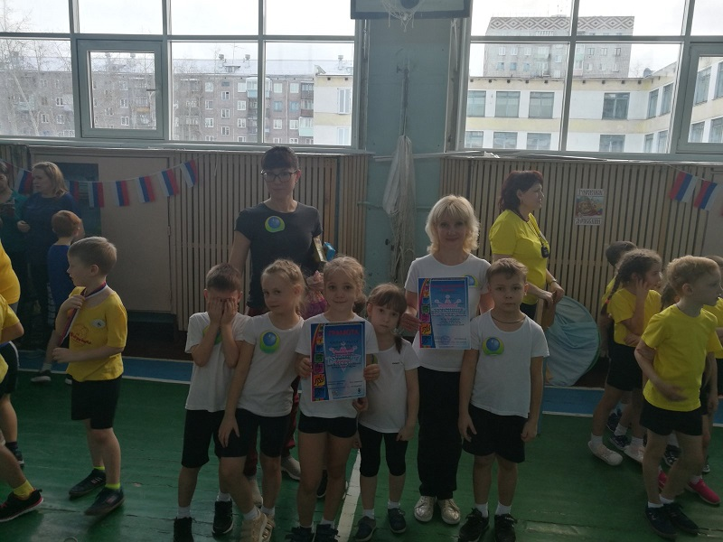
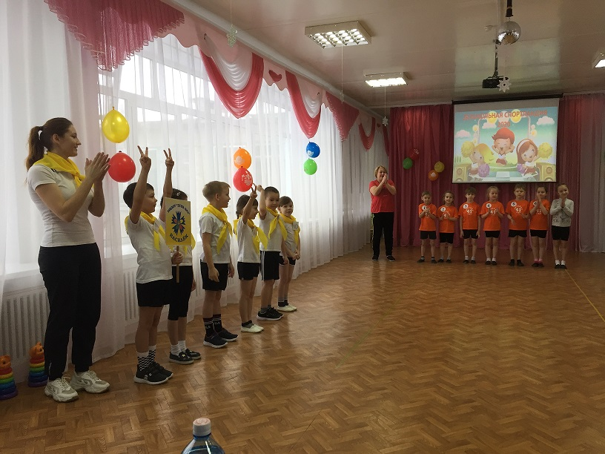

2) Для достижения 12-й цели в ОУР "Ответственное потребление и производство" была проведена акция. Участие в проекте «Ресурсосбережение. Всероссийский Эко-марафон ПЕРЕРАБОТКА «Сдай макулатуру – Спаси дерево!». Собрано 1013 кг макулатуры.

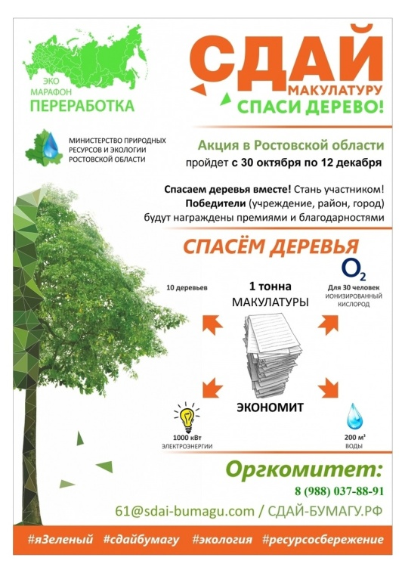
Проведение квеста в подготовительных группах ДОУ: «Как стать хозяином в доме:
советы от Фиксиков по энергосбережению».
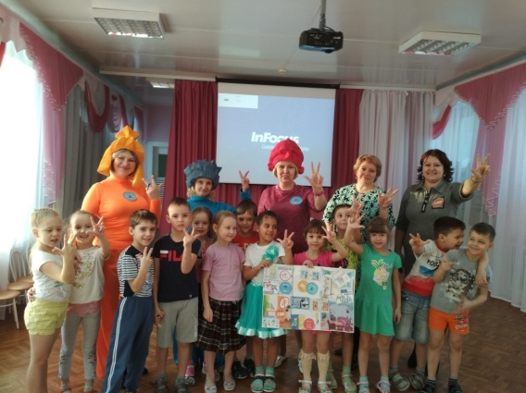
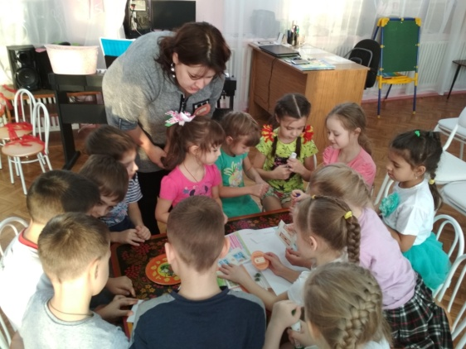

2.6 Разработка и апробация моделей управления образовательным учреждением на основе идей устойчивого развития (зеленые школы) и др.

Идеи зеленой школы заложили в план работы стажировочной площадки на базе МБДОУ «ДСОВ № 76». Привлекаем педагогов, детей, родителей, общественность к участию в зеленых мероприятиях: отказ от пластиковых пакетов, замена пакетов на эко-сумки. Облагораживание территории детского сада: уборка, озеленение, создание условий для игр, наблюдений, прогулок. Проводим различные эковолонтёрские акции, лекции, мастер-классы по экологической тематике. Учимся делать экологически ответственные закупки. Продолжаем реализацию проекта Экологической тропы "Там на неведомых дорожках..." Создали в ДОУ естественнонаучный интерактивный музей «Хочу все знать!»
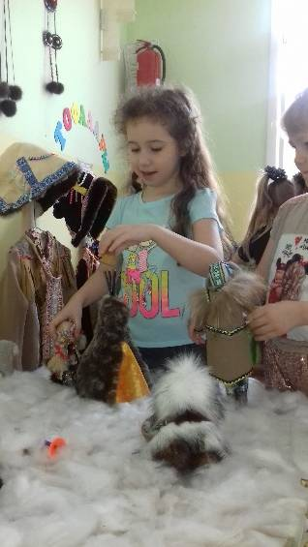
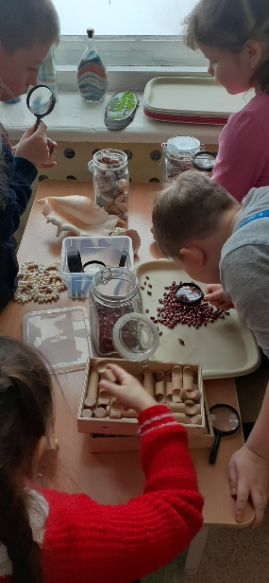

- Укажите публикации (при наличии): тема, автор, должность, где опубликовано, сроки.
1) Публикация статьи «Музей в детском саду, как форма партнерского взаимодействия с семьями воспитанников» в электронном журнале «Добро пожаловать в музей» в рамках реализации муниципального проекта «Я поведу тебя в музей». Автор Бянкина И.Б., Свердлова Е.Б.
2) Всероссийская научно-практическая конференция «Современное дошкольное образование». Публикация образовательного материала «Экологическое расследование: лесное равновесие» квест для детей старшего дошкольного возраста и родителей. Факультет дошкольного образования образовательного портала «Мой университет». Авторы Свердлова Е.Б., Русакова Е.В., Шаталина Е.А., ГорюноваЕ.П., Толмачева Т.М..
3) Доклад из опыта работы: «Волонтерская деятельность дошкольников, как фактор развития личности и ее успешной социализации». Образовательный портал «Мой университет». Факультет дошкольного образования. Сборник материалов Всероссийского экологического фестиваля «Экофест-2018-2019». Свердлова Е.Б.
4) Экологическая сказка «Рождение Земли». Образовательный портал «Мой университет». Факультет дошкольного образования. Сборник материалов Всероссийского экологического фестиваля «Экофест-2018-2019». Авторы: Свердлова Е.Б., Белозерцева Ю.Ю., Сабина Е.В., Толмачева Т.М..
5) Квест «По дороге к птичьей столовой». Образовательный портал «Мой университет». Факультет дошкольного образования. Сборник материалов Всероссийского экологического фестиваля «Экофест-2018-2019». Авторы: Русакова Е.В., Шаталина Е.А., Свердлова Е.Б., Горюнова Е.П., Толмачева Т.М..
6) Спортивное развлечение «Сбережем елочку – красавицу». Образовательный портал «Мой университет». Факультет дошкольного образования. Сборник материалов Всероссийского экологического фестиваля «Экофест-2018-2019». Автор: Шаталина Е.А.
7) Публикация видео ролика «Экосумка» на сайте Благотворительного Фонда «Подари Планете Жизнь» https://vk.com/podari_planete
- Выводы по отчету:
- проведено мероприятий 29, из них для педагогических работников 13, для обучающихся 10, для родителей (или другой общественности) 6.
- общее количество участников 273 человек, из них 130 обучающихся, 10 педагогических работников, 133 родителей.
- Укажите, какой опыт по ЭО УР можете представить в рамках вебинаров на сайте: http://moodle.imc.tomsk.ru. Необходимо указать: представляете опыт учреждения (полное наименование по Уставу, контактная информация ответственного лица: телефон, e-mail) или специалиста/группы специалистов (ФИО полностью, контактная информация )

И. о. заведующего « МБДОУ ДСОВ № 76» О.В. Придатченкова

